**Πρόβλημα 1**

**Άσκηση 2,3**

**Άσκηση 4**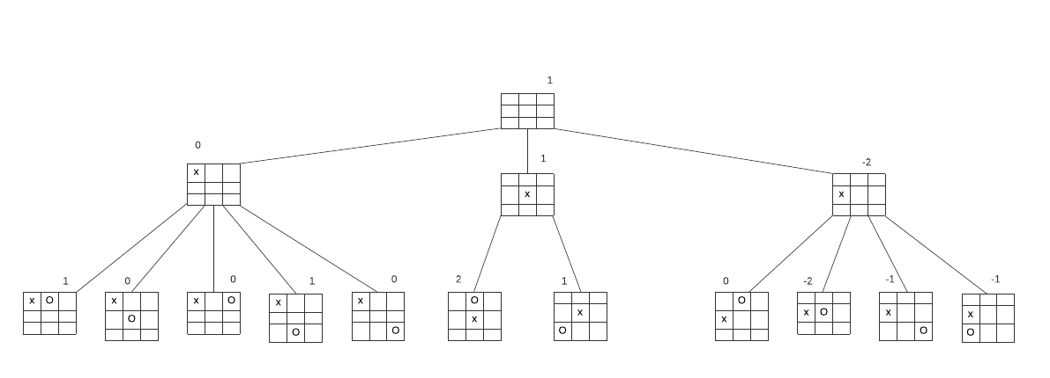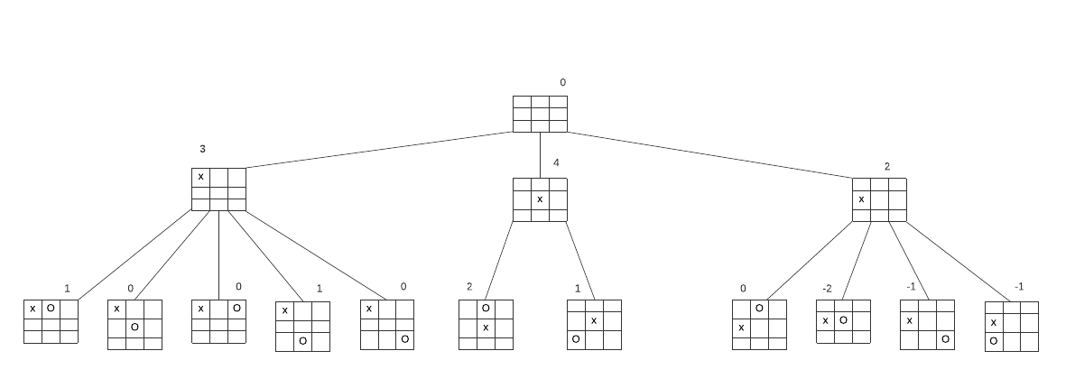

**Άσκηση 5**

Ο αλγόριθμος alpha-beta κόβει τους 3 τελευταία φύλλα στο πιο δεξιά node. Όταν ελέγχει την utility function του αριστερού παιδιού-φύλλου , βρίσκει πως είναι 0 (0 < 1) , δεν ελέγχει τις υπόλοιπες και αναθέτει την τιμή minimax 1 στη ρίζα.

Αν οι κόμβοι παράγονται με την αντίθετη σειρά θα κόψει τα τελευταία 4 φύλλα (από δεξιά στα αριστερά) από το πιο αριστερό παιδί. Βλέπει πως η utility function είναι 0(0<1) , οπότε δεν ελέγχει τις υπόλοιπες και αναθέτει την minimax 1 στη ρίζα.

Στην προκειμένη περίπτωση , η δεύτερη μέθοδος είναι καλύτερη καθώς παράγει 11 nodes και η πρώτη παράγει 12 nodes.

**Πρόβλημα 2**

Για να είναι βέλτιστος ο alpha-beta αλγόριθμος , πρέπει να παράγονται πρώτα οι κόμβοι που αποτελούν την καλύτερη λύση για τον κάθε παίκτη. Δηλαδή όταν παίζει ο παίκτης X , να παράγονται με φθίνουσα σειρά οι κόμβοι και όταν παίζει ο Ο να παράγονται με αύξουσα σειρά.

Για την αντίθετη περίπτωση παρατηρείται η μέγιστη παραγωγή κόμβων από τον αλγόριθμο

**Πρόβλημα 3**

Στη ρίζα θα διαλέξει τον αριστερό κόμβο ,καθώς έχει το μεγαλύτερο minimax value.

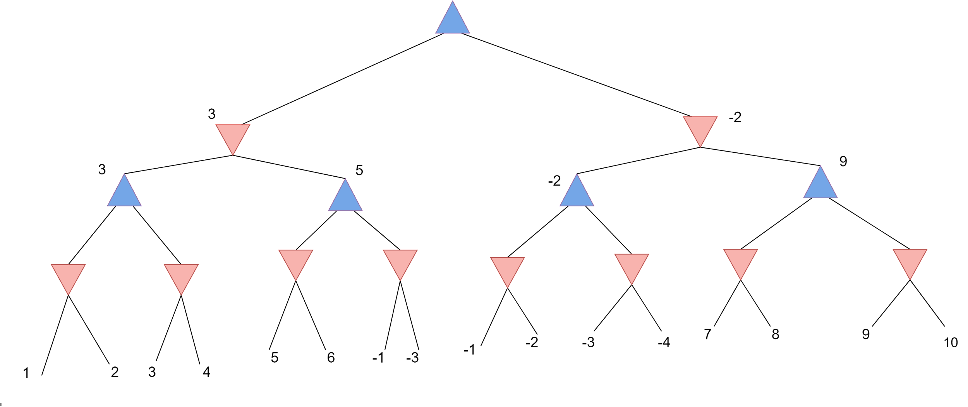

**Alpha-Beta:**

[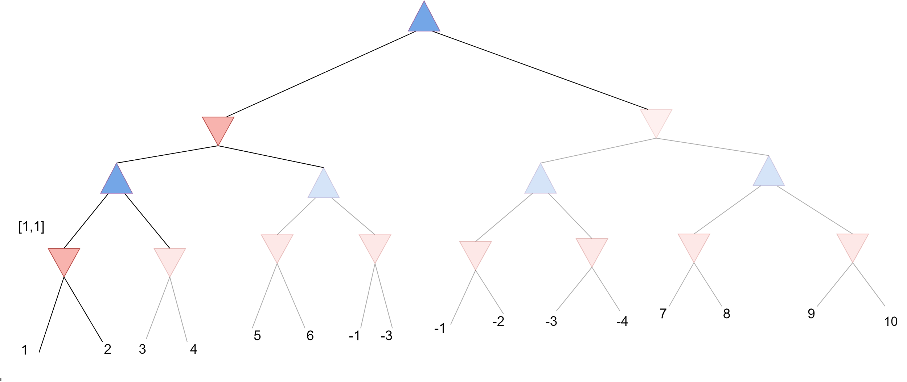](https://app.diagrams.net/?page-id=OoKW7DDXZDSTqMmgrEnk&scale=auto#G1eiDXP7FsI9eu1-bCaFPa66lChni9U4jW)[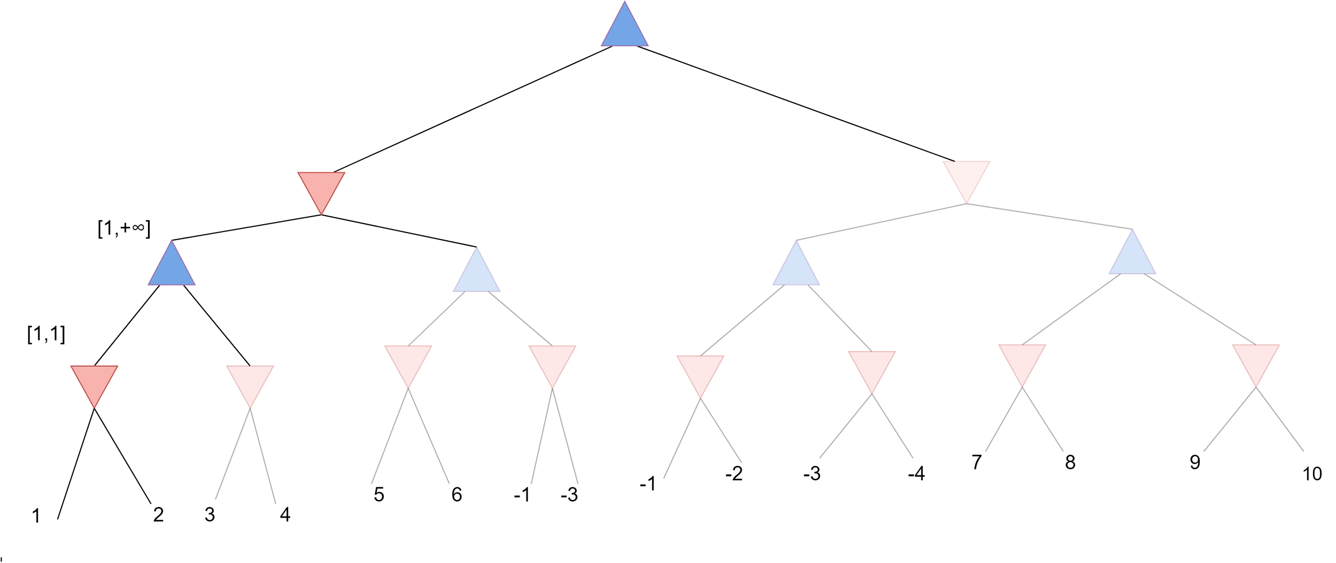](https://app.diagrams.net/?page-id=Y6pLFM6LxnQfQsFkFSQL&scale=auto#G1gSsimIZpGCMdnm7NST5173B5cZMdhcdj)[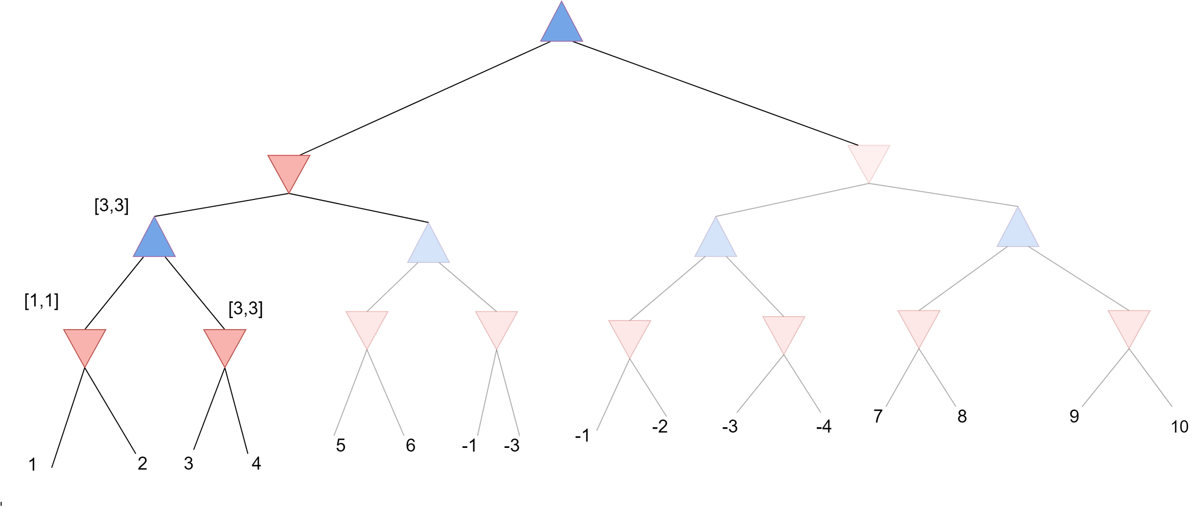](https://app.diagrams.net/?page-id=n1T0hnqcHCtAlnQF-i0T&scale=auto#G1J3ScGwBAjHgl4P9zE9DixryFCP-DzDAl)[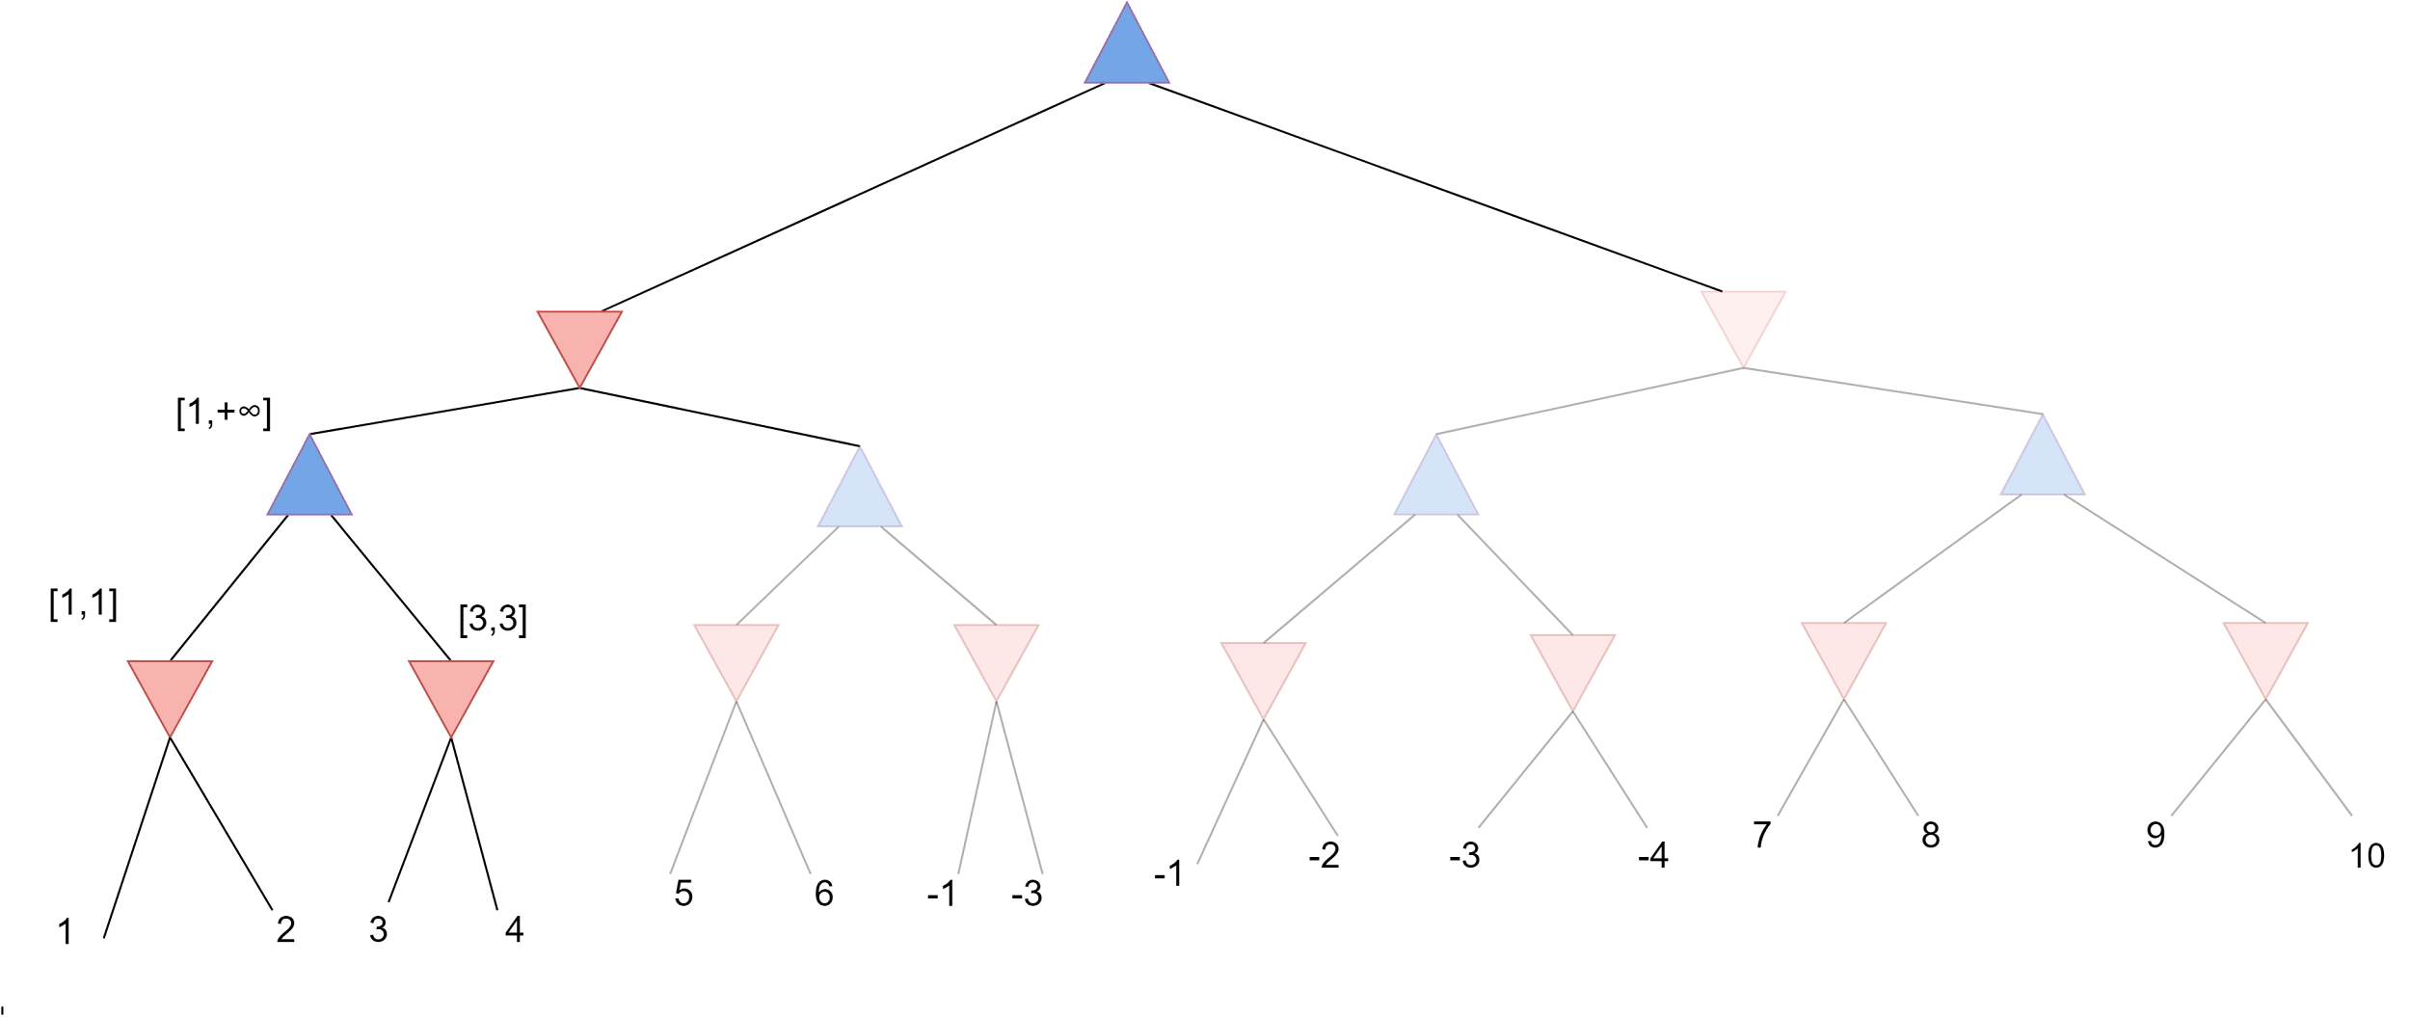](https://app.diagrams.net/?page-id=CDi2ldtt9o_8o_J7fLZC&scale=auto#G1VZLn4pFfUM0bIQVMXk7KMRpTAy0_ejGk)[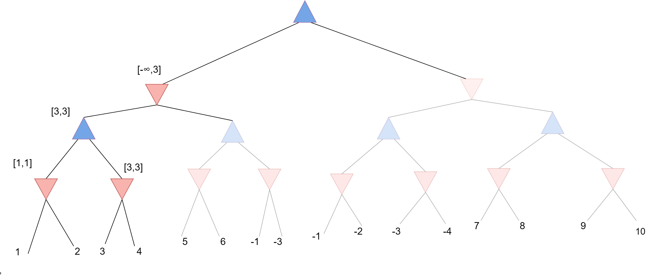](https://app.diagrams.net/?page-id=L4b6YfHuil3FBDmgfrWC&scale=auto#G1wldPSzN5vPgl3oA4tJpbnUL1ShV9TY1O)[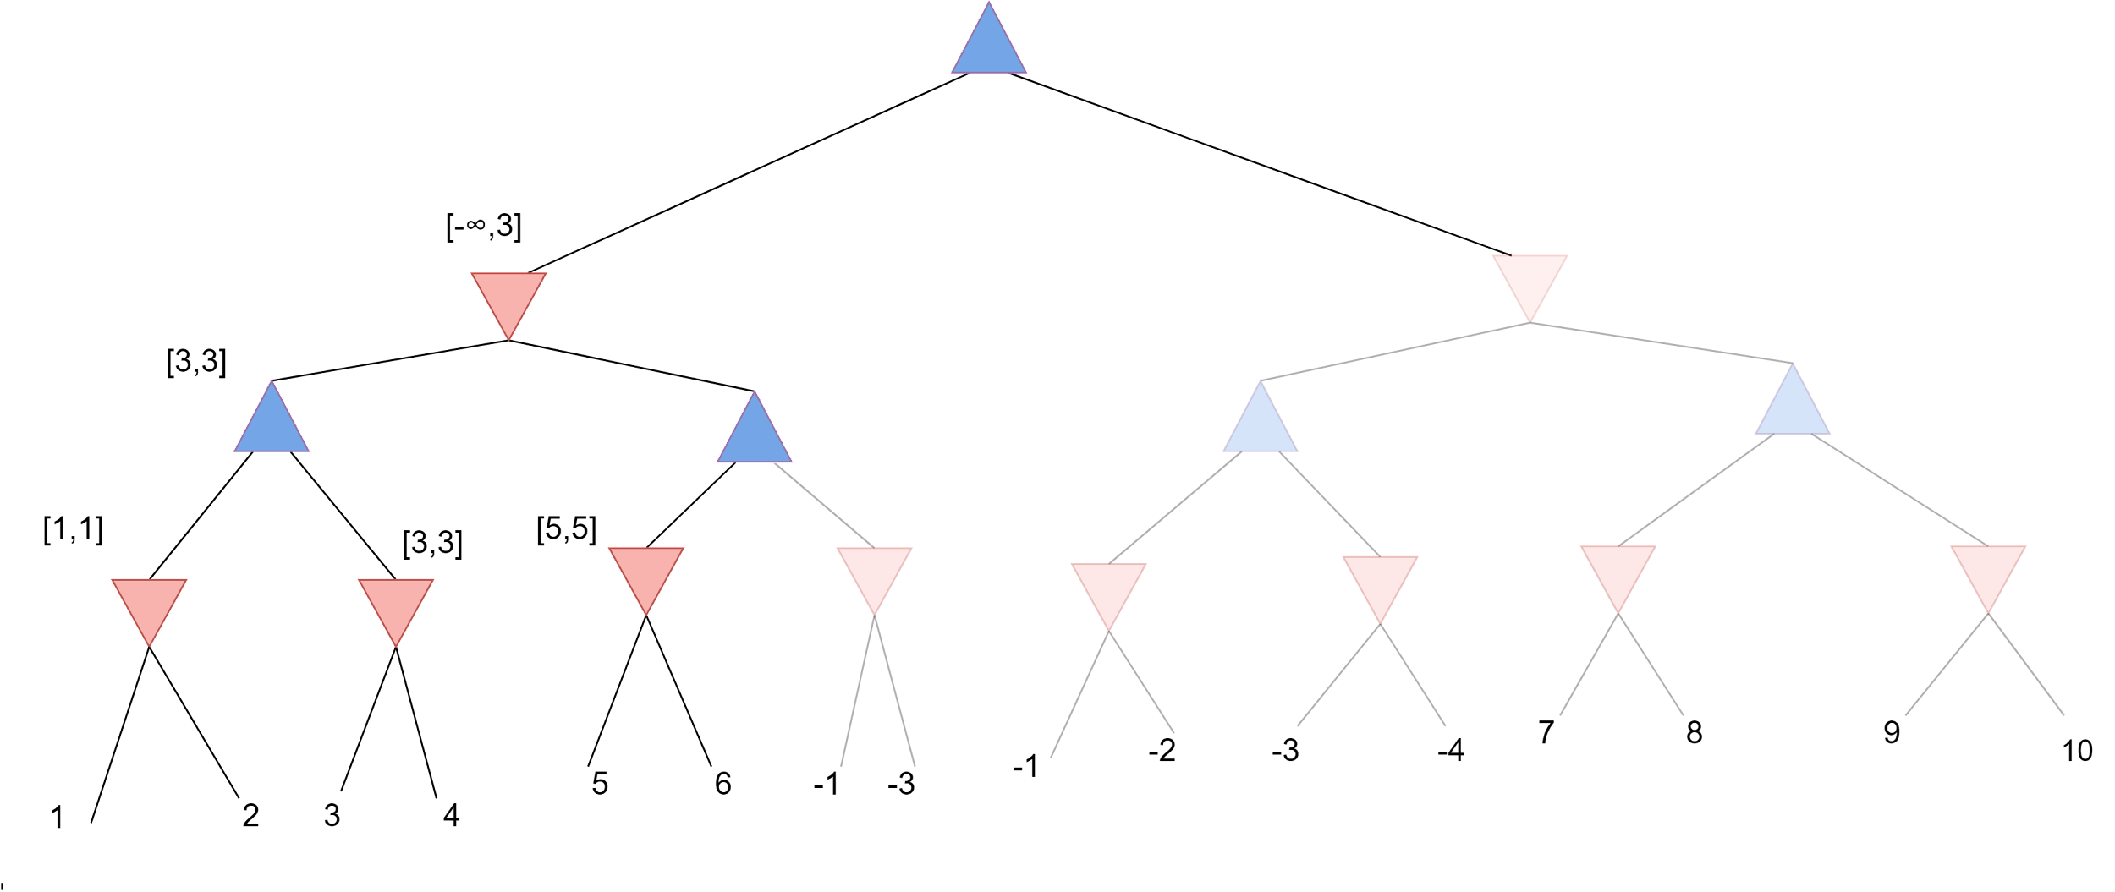](https://app.diagrams.net/?page-id=UXbv1N3stlVKA7iOwN4m&scale=auto#G1nLAHZaVXAkeyLR99YDhsLn3ZqmPmmPpY)[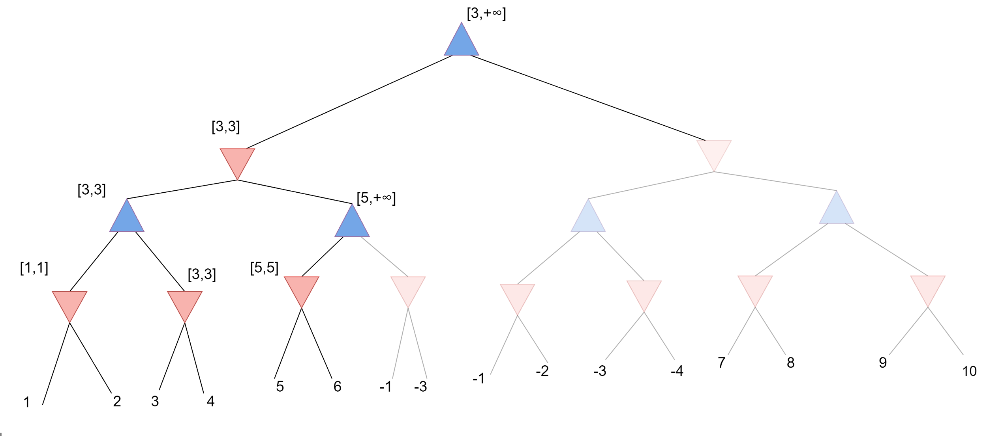](https://app.diagrams.net/?page-id=Z4VcTurFBH9Ln4F-BN5L&scale=auto#G1_IW4kH8LIuMh7yo9CNfihZYjkR-X1SFY)[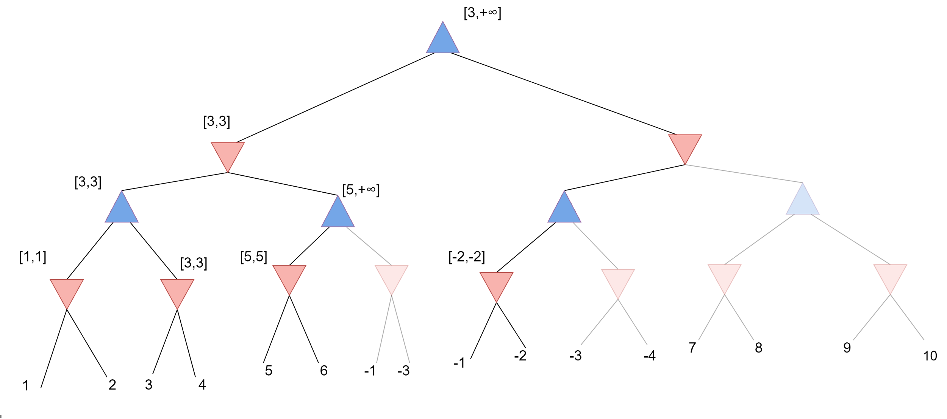](https://app.diagrams.net/?page-id=O36UgRjGpJI0BpBGt3S0&scale=auto#G145qrjcwVZsnkwX2TilO1IZDOq8hvfAKN)[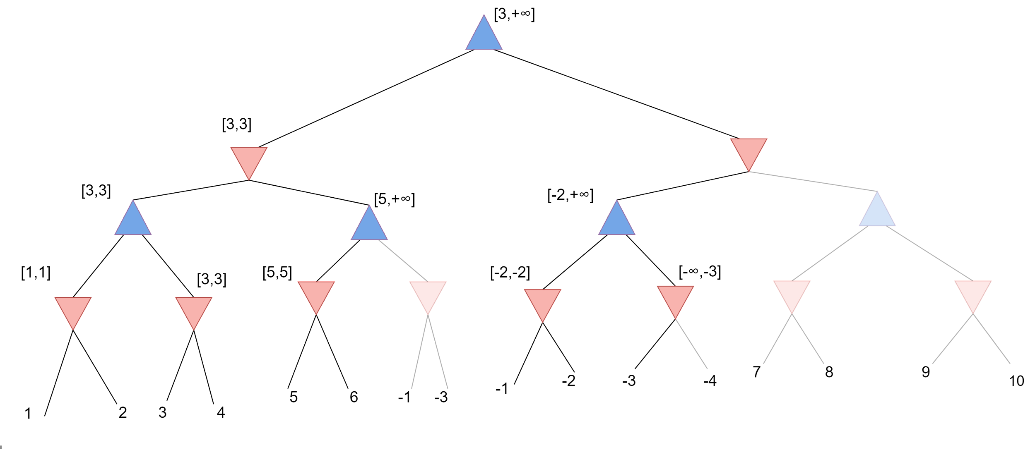](https://app.diagrams.net/?page-id=rcdV2eh3sLm53mzwsz9N&scale=auto#G1rGKBfT0U0Jv3HqDHafBVkBetVS514VN5)[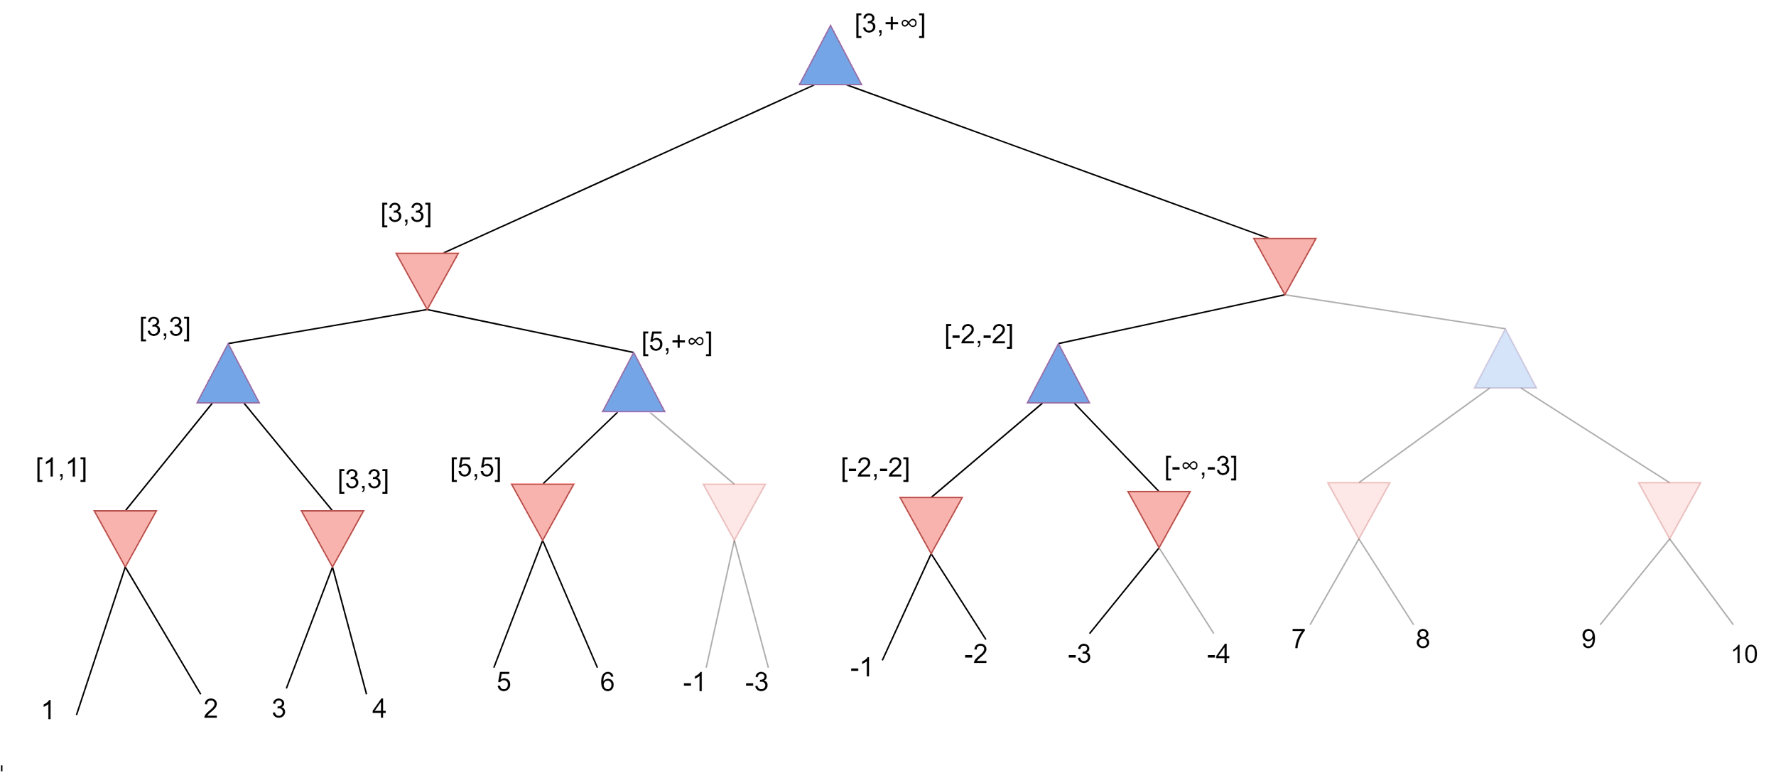](https://app.diagrams.net/?page-id=kutjIJI7g_CnITSe394i&scale=auto#G1Jtb9H1Loxsv8zVGARk4U_x3d9NJFompk)[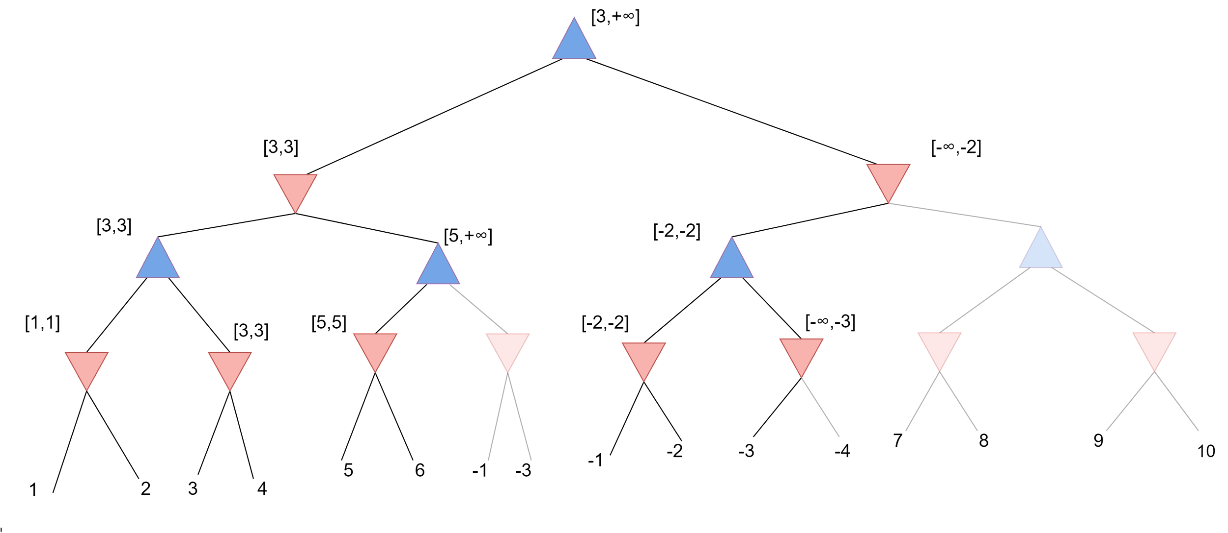](https://app.diagrams.net/?page-id=U7dW7HhQj8_AhFC-yUj2&scale=auto#G1r8EwzSGkMQhdGpv289Emg3OvsDlPG07x)[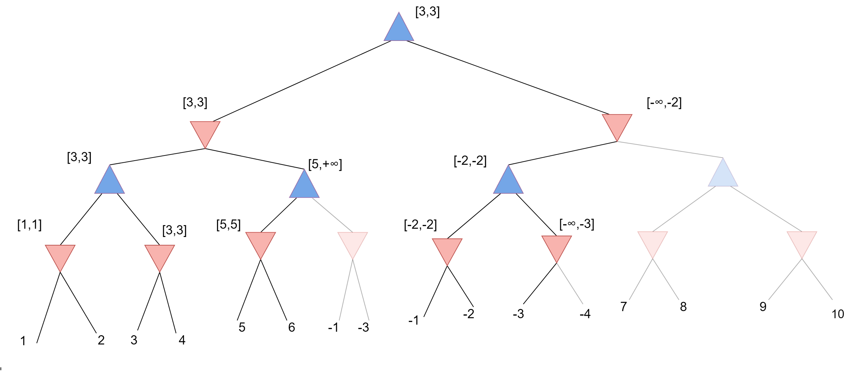](https://app.diagrams.net/?page-id=5Mmfw-qmKTKlJ_WGS0Iv&scale=auto#G19Ew3t6t1p5PAFwRTaWFX518LlodhwesQ)

**Πρόβλημα 4**

**α)** Δεν υπάρχει κάποιος αλγόριθμος για να κλαδέψουμε ένα unordered max-tree καθώς δεν υπάρχει ένα upper bound στα values των παιδιών ενός node . Αν όμως παράγουμε τα nodes με σειρά από το βέλτιστο στο λιγότερο χρήσιμο , τότα εμφανίζεται ένα upper bound για τα παιδιά του κάθε node. Συγκεκριμένα θα είναι , με c0, c1, … , cn παιδιά:

eval(c0)>= eval(c1), …, >= eval(cn)

Έτσι μπορούμε να κρατάμε ένα γενικό max με το οποίο θα ελέγχουμε το eval(c0). Αν είναι η eval είναι μικρότερη , τότε , δεν θα παράγουμε τα υπόλοιπα nodes

**β)** Δεν υπάρχει κάποιος αλγόριθμος να κλαδέψουμε ένα expectiamax tree καθώς από τον ορισμό , πρέπει να παραχθούν όλα τα nodes για να έχουμε τιμές.

**γ)** Ναι καθώς τώρα υπάρχει upper bound το 0.(αν υποθέσουμε ότι δεν έχουμε ισοπαλίες) Πχ: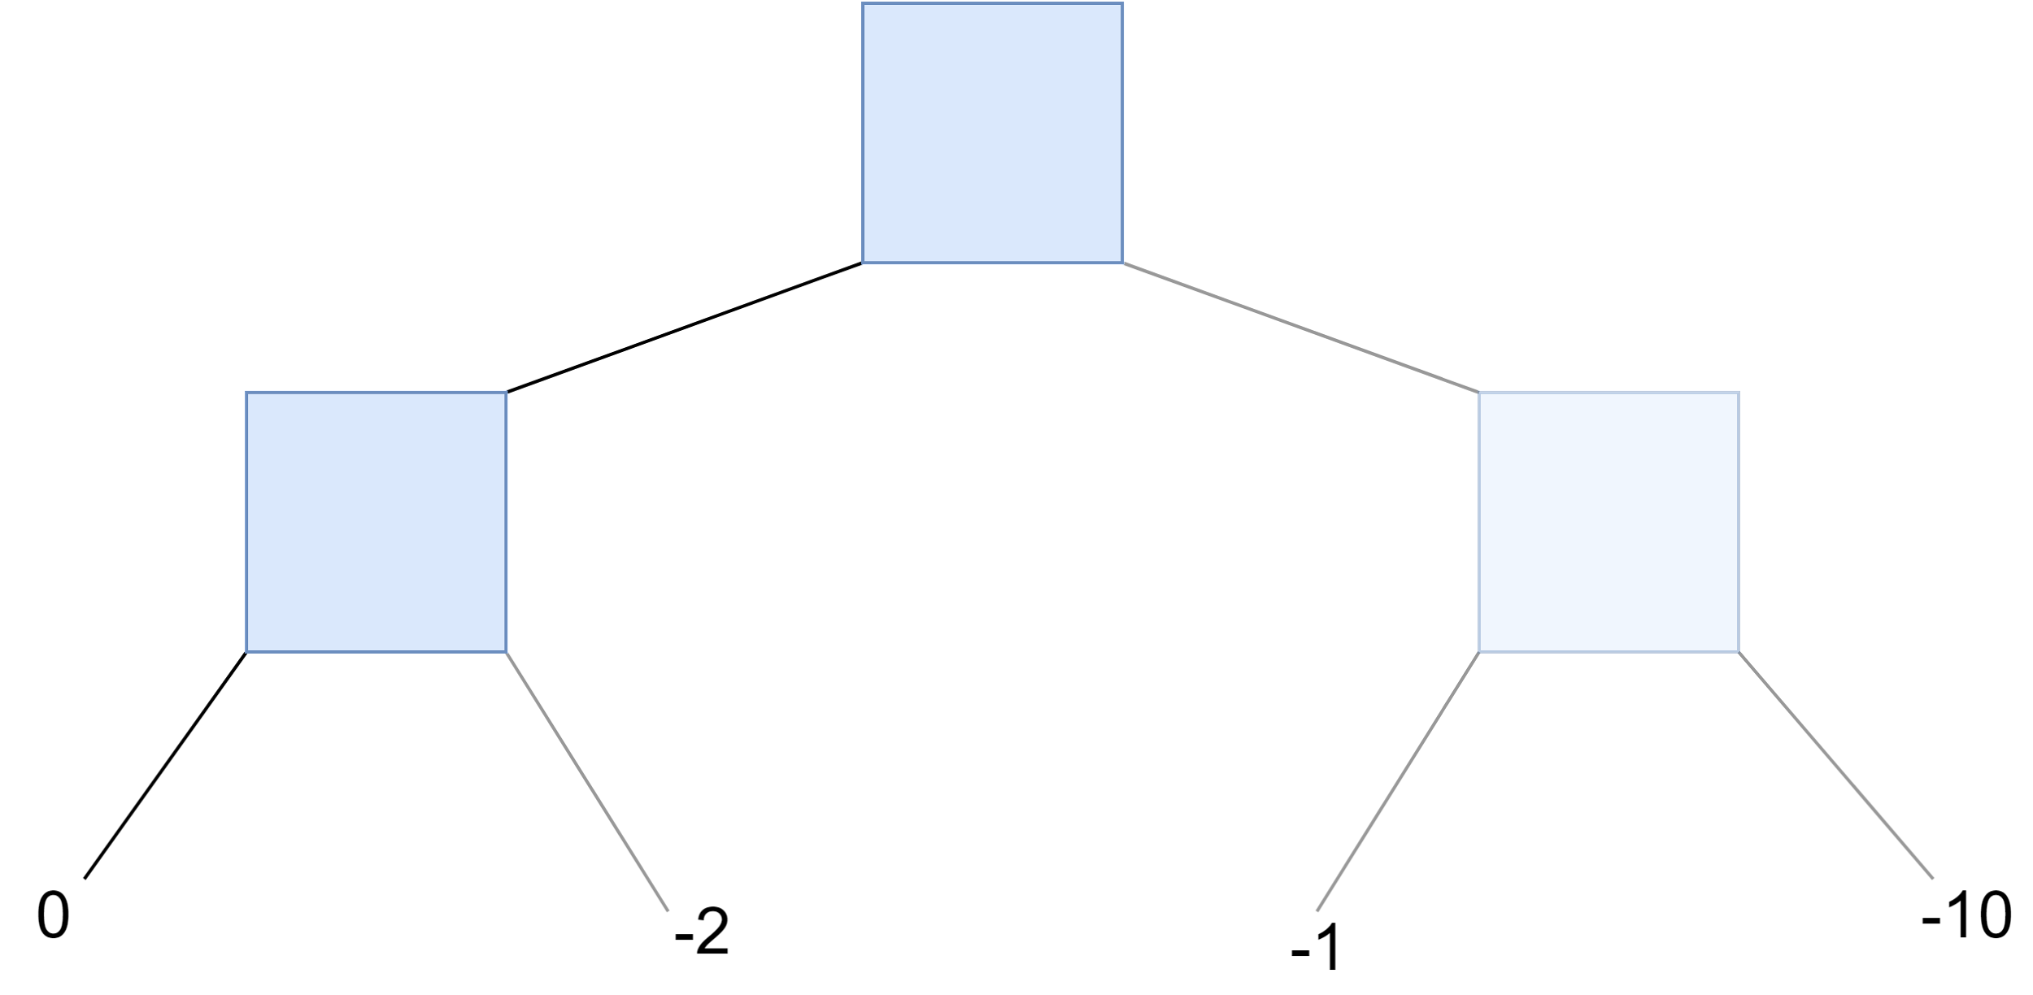

1. Πηγαίνοντας στα αριστερά βρίσκουμε το 0

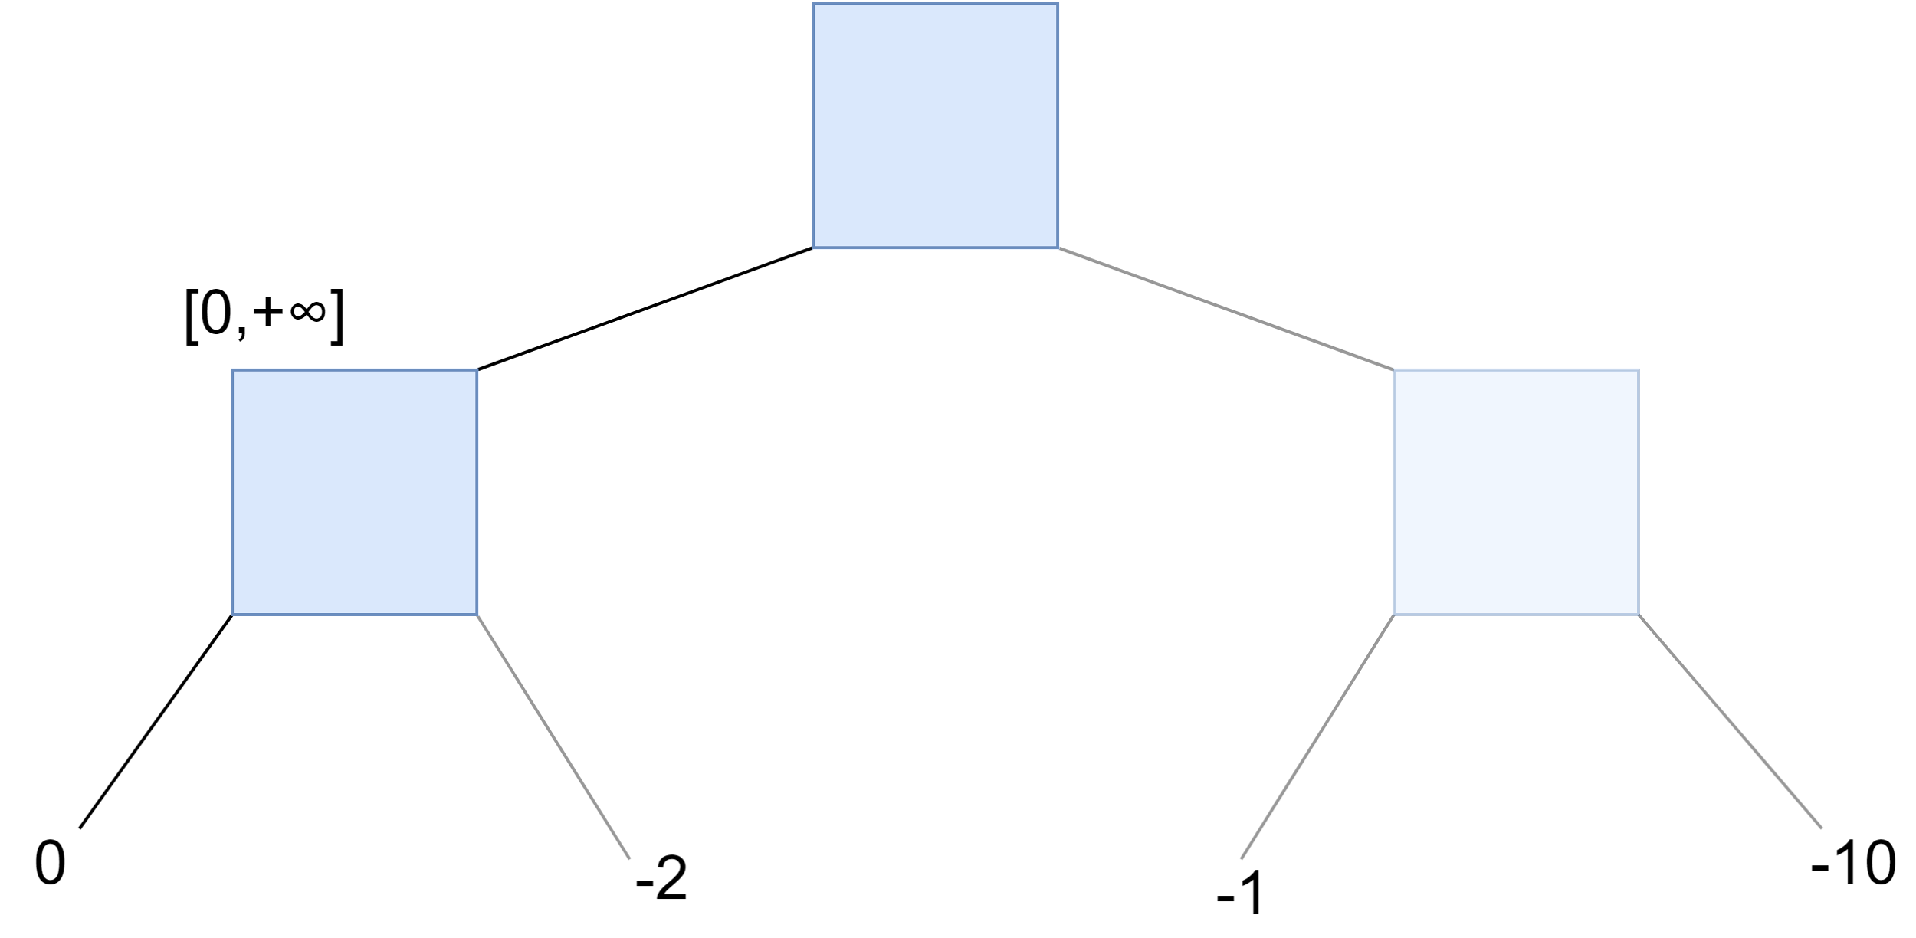

1. Άρα ο κόμβος έχει τιμή σίγουρα [0,+∞] , άρα 0 , αφού έχουμε upper bound το 0. Έτσι δεν χρειάζεται να παράξουμε το node με τιμή -2.

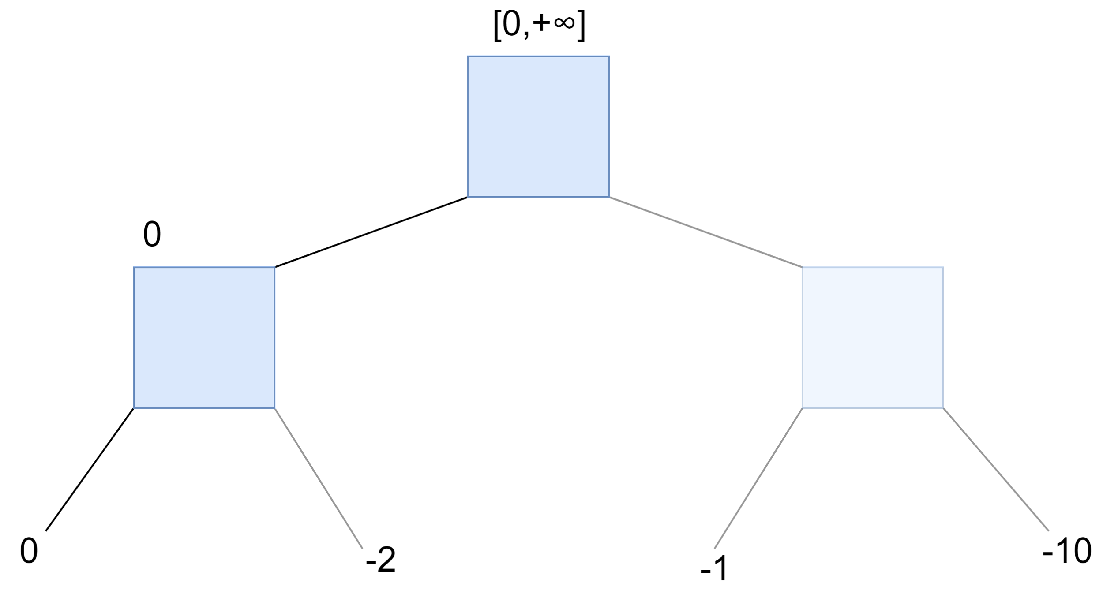

3)Ομοίως για το parent node. Έχει τιμή μεγαλύτερη ή ίση του 0 , άρα ίση του μηδενός

**δ)** Ναι.(αν υποθέσουμε ότι δεν έχουμε ισοπαλίες) Πχ:

1. Υπολογίζουμε τον αριστερά κόμβο.

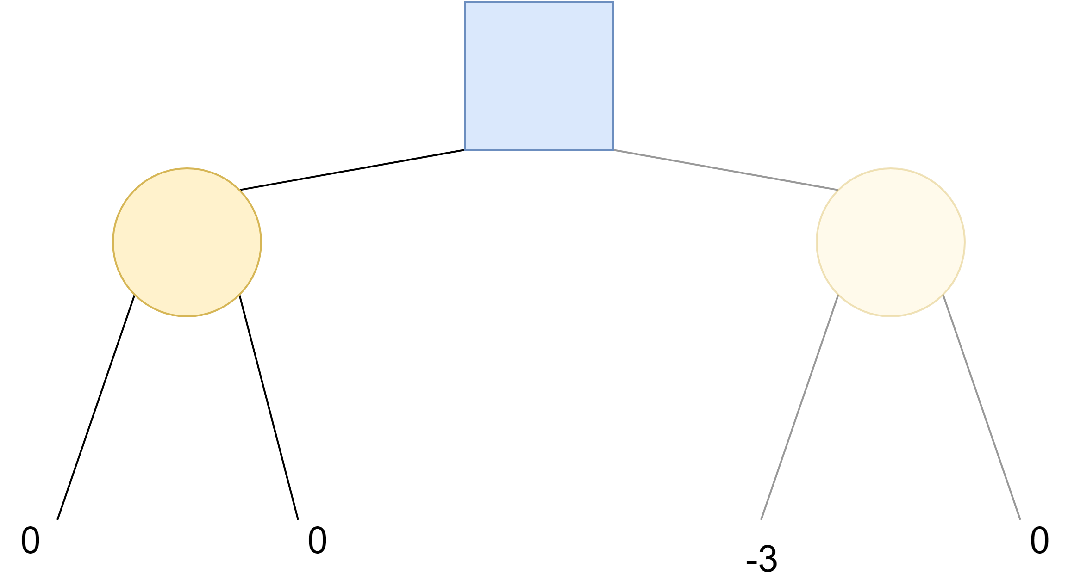

1. Είναι ίσος με 0. Το 0 είναι upper bound 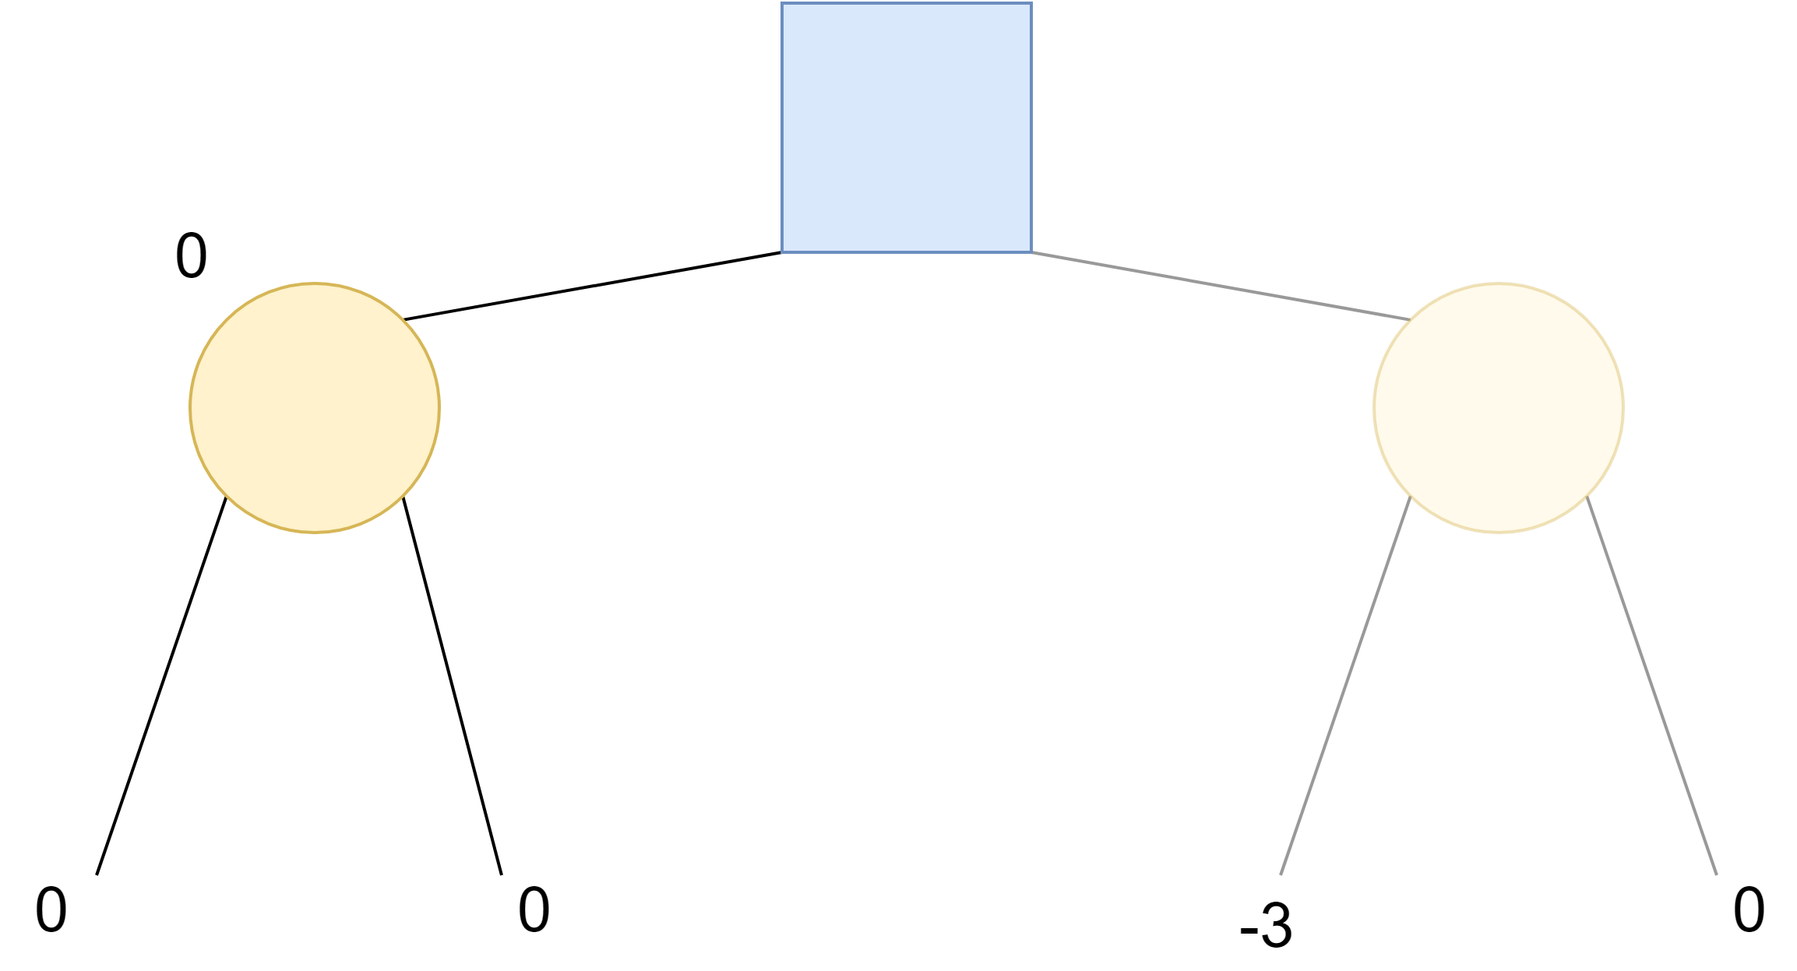

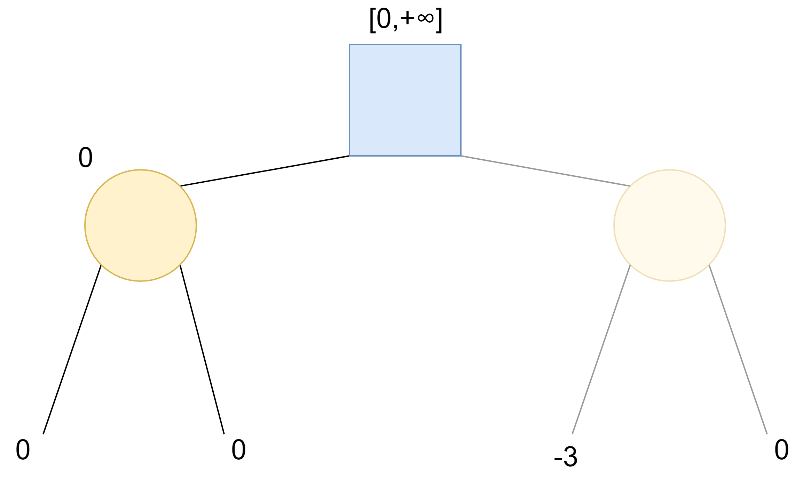

1. Το max ειναι μεγαλύτερο ή ίσο του 0 , δηλαδή ίσο με το 0 και άρα ίσο με την max τιμή . Οπότε δεν χρειάζεται να παράξουμε το δεξί παιδί.

**ε)** Όχι καθώς δεν υπάρχει upper bound , άρα πρέπει να παραχθούν όλοι οι κόμβοι

**στ)** Όχι καθώς δεν υπάρχει upper bound , άρα πρέπει να υπολογίσουμε όλες τις τιμές , άρα να παραχθούν όλοι οι κόμβοι

**ζ)** Ναι. Κάθε φορά που σε κάποιο childNode συναντάμε το 1 (δηλαδή το μέγιστο) ,δεν χρειάζεται να παράξουμε και τα υπόλοιπα παιδιά , αφού η τιμή θα είναι σίγουρα 1.

**η)** Μπορούμε μόνο αν συναντήσουμε κάποιο chanceNode με τιμή 1, δηλαδή όλα τα παιδιά του είναι ίσα με 1. Άρα η τιμή του κόμβου max θα είναι μεγαλύτερη ή ίση του 1 , άρα 1. Αν δεν έχουμε ισοπαλίες , τότε ο αλγόριθμος θα σταματούσε εκεί . Αν μπορεί να έχουμε , τότε θα έπρεπε να παράγουμε τα childNodes του επόμενου chanceNode μέχρι να βρούμε 0 . Όταν βρούμε 0 , είναι σίγουρο πως η τιμή του chanceNode θα είναι λιγότερο από 1 , άρα ο αλγόριθμος προχωράει.